Фотоотчет о проведении профилактической антикоррупционной работы
с сотрудниками МБДОУ №20 «Кораблик»

14.03.2025г. – беседа «Основные принципы антикоррупционной политики ДОУ»
Сотрудники обсудили основные принципы: принцип соответствия антикоррупционной
Политики учреждения законодательству Российской Федерации и общепринятым нормам права; принцип личного примера руководства (ключевая роль руководителя учреждения в формировании культуры нетерпимости к коррупции).

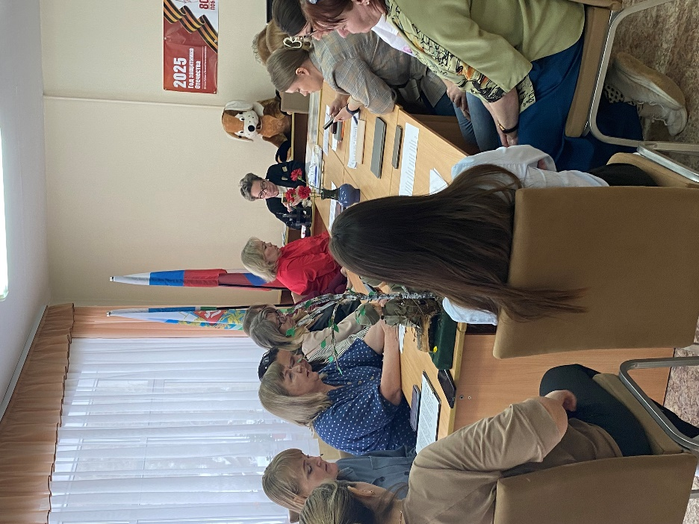

22.08.2025г. – учеба «Область применения антикоррупционной политики. Круг лиц, попадающих под её действие»
Сотрудники уточнили, что основным кругом лиц, попадающих под действие Антикоррупционной политики, являются работники учреждения, находящиеся в трудовых отношениях, вне зависимости от занимаемой должности и выполняемых функций. Политика распространяется и на лиц, выполняющих для Учреждения работы или предоставляющие услуги на основе гражданско-правовых договоров.
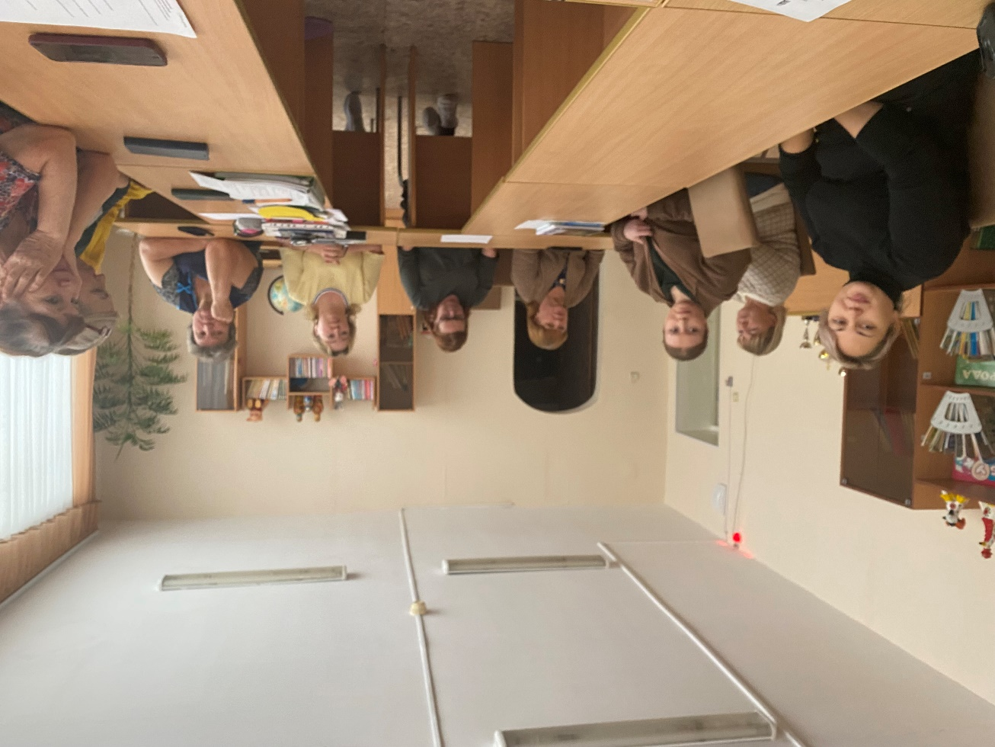

19.11.2025г. – методический семинар «Ответственность сотрудников за несоблюдение требований антикоррупционной политики»
Сотрудники просмотрели видео об ответственности. Еще раз напоминалось, что работники вне зависимости от занимаемой должности в установленном порядке несут ответственность, в том числе в рамках административного и уголовного законодательства Российской Федерации, за несоблюдение принципов и требований Антикоррупционной политики в порядке и по основаниям, предусмотренным законодательством Российской Федерации.

